**UNIVERSIDADE ESTADUAL DE CAMPINAS**

RAFAEL AUGUSTO DA SILVA COELHO – RG: 40.738.354-2

**Exercício Laboratório**

INF318 – Análise Orientada a Objetos e Projeto Arquitetural

1. Engenharia reversa do código do sistema aviação verde, isto é, gerar o diagrama de classes a partir do código fonte.

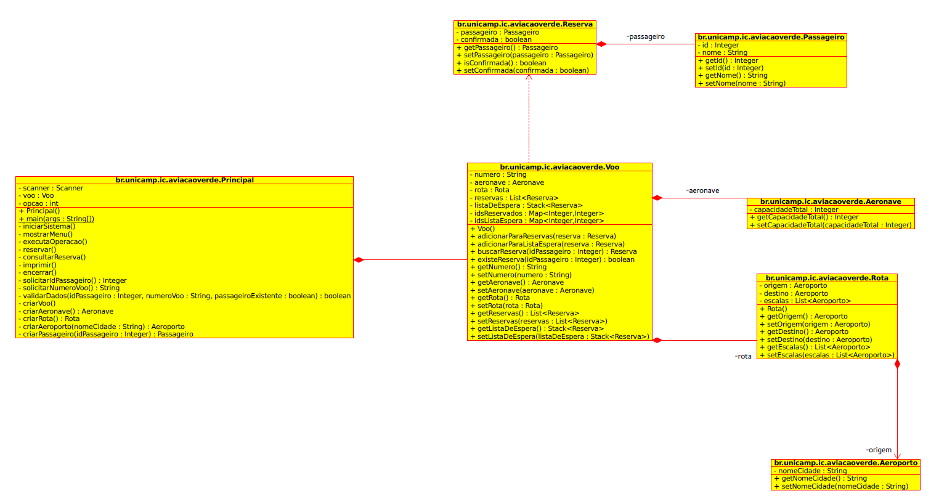

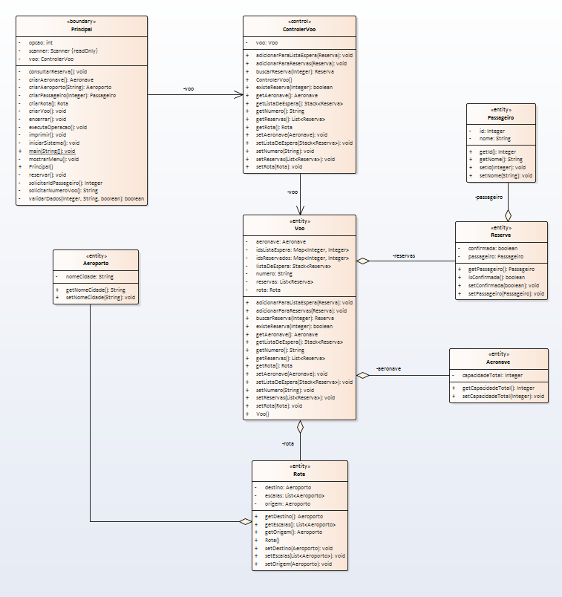3. Engenharia reversa do código refatorado do sistema aviação verde. O diagrama de classes desta atividade deve conter os estereótipos do MVC, i.e., <boundary>, <control> e <entity>;

4. Elaborar um diagrama de sequência para a funcionalidade reservar, a partir da análise do código, utilizando as classes do MVC.